
2017年泰国曼谷绿色建材及改造展览会
名称（英文）：Green Build&Retrofits
展会日期：2017年09月20-22日
展会地点：泰国 曼谷
主办单位：IMPACT
泰国专业性强，贸易机会绝佳的建材展览会

泰国绿色建筑及改造展GBR由impact 展览公司主办，每年一届，已成功举办6届，是专业性强，贸易机会绝佳的建材展览会。2016年为期3天的展会中，共有152家参展商，其中泰国91家参展公司，国际61家参展公司，大会共吸引7169名专业买家到场，其中本地买家6166名，国际买家1003名分别来自澳大利亚、孟加拉、比利时、不丹、文莱、柬埔寨、加拿大、中国、捷克、丹麦、芬兰、法国、德国、印度、印尼、意大利、日本、老挝、科威特、缅甸、荷兰、新西兰、菲律宾、新加坡、南非、韩国、斯里兰卡、台湾、泰国、越南、英国、美国、阿联酋。
泰国绿色建筑展以参展商和专业买家作为重点，侧重B2B，只对专业买家开放，为企业拓展客户提供优质有效的服务。展会同期将举办泰国绿色建筑大会、工业技术产品座谈会、国际认证培训、商业配对及交流晚宴。
建筑行业观众范围：开发商、建筑业主/土地所有者、建筑师、土木工程、建筑商、系统集成商、顾问、室内设计/装饰、园林、绿色建筑产品生产者/进出口商/分销商等等。
终端用户从事行业范围：设施/物业管理、酒店及度假村/服务式公寓、银行/资产管理、房地产投资信托基金/工业区/房地产、医院、超市、大卖场、购物中心、综合开发、大型建筑、商业/办公建筑、公寓、小区、镇区、政府和公共设施、校园、宗教场所、工业生产设备（汽车、食品加工、电子、石油和天然气、纺织以及医药等行业）。
市场分析

据海关统计，2014年1-9月，泰国与中国双边货物进出口额达到474.2亿美元，增长9.4%，中国是泰国的第二大贸易伙伴，仅次于日本。从2002年开始，中国生产的建筑陶瓷、门窗、地面材料、卫生洁具和建筑电工、照明灯具等物资不断进入东盟市场。泰国、越南、柬埔寨、老挝等东盟国家基础设施建设和民用住宅建设也在近几年出现了新一轮热潮。
预计在未来几年时间里，东盟地区在基础设施的恢复、酒店业的兴建和民用房屋的重建方面将创下罕见的规模。东盟地区的建筑产品大多依赖进口，巨大的进口需求将为建材供应商带来无限的商机。泰国与我国关系和谐发展，随着两国经济的快速发展和市场经济体制的不断完善，双边经贸合作已基本走出过去依赖商品贸易和政府协议为主的单一局面。
据Market Publishers 市场调研数据显示，泰国建筑业从现在到2017年将可能有6.6%的年复合增长，主要得力于政府出台的一些法规政策，用来建设一些特别保健中心和加强旅游城市方面的投资。至2015年，东盟经济共同体（AEC）将打造共同体内共同制造基地和共同市场，泰国作为共同体中心基地将对泰国建筑市场创造一个很大机会。参加泰国建筑展是最佳的选择：低成本，零关税，灾后重建，商机无限。
参展范围

建筑原材料和系统：实木制品、胶粘剂和密封剂、建筑骨料与砂浆、混凝土、模块化建筑和预制房屋系统、再生地板、绝缘材料、房屋围护结构、铺板、灰泥和底灰、人造板、FSC认证木材、钢铁、铝合金、再生材料、天然材料、砌块砖、外墙隔绝、防水以及粉刷系统；
精加工产品、材料及配件：地板、墙壁和天花板装饰、油漆和涂料、建筑外表材料、厨房和浴室设备及配件、家电、螺丝、家具配件、地毯、开关、百叶窗和遮阳、门、窗、玻璃和玻璃装配、绝缘材料；
室外装饰和园林：幕墙、外墙立面装饰、园林、景观美化、住宅屋顶和墙壁、庭院装饰、室外和防水照明、垂直绿化、引导标识、环境视觉设计；
电力管理：能源控制器、节能技术体系、燃料催化剂、配电盘和电路、电气装置设备、发电机设备（涡轮、活塞式发动机、光伏板、断路器、电容器）、电梯和自动扶梯系统；
HVAC：空调系统、通风系统、冷却塔、制冷剂、区域供冷系统、导风装置、热泵、蒸发器风机、热水系统、冷水机组、绝缘材料、空气压缩机、冷冻系统；
照明管理：自然采光、建筑照明、感应、遥控设备管理（RDM）、照明控制软件、太阳能、光亮控制、LED灯；
再生能源技术：生物能源/生物质、地热能、太阳能光热、风能、水电、能源管理系统、热电联产（CHP）；
水资源有效管理：洪水管理、地基及排水系统、雨水集蓄利用系统、可持续的城市排水系统、水资源再利用、过滤膜及配件、饮用水、卫生设备及配件、太阳能水泵系统、再生塑料管、再生管道系统、管道绝缘及阀保护件、检漏、生物滞留、污水及雨水排水系统；
废物和有毒物品管理：放射性废弃物、爆炸危险性物质、易燃性物质、有毒和传染性物质、腐蚀性材料、有毒性建筑材料焚烧管理、废物再生、固体废物管理、污水处理和整治、过滤器及其配件、气味控制设备、有机循环；
软件系统：建筑信息模型（BIM）、3D板设计、房屋建筑工程软件、金属建筑系统、建筑检查、施工动态模型、计算机辅助设计（CAD）、建筑成本估算软件；
专业服务：环保建筑设计服务、测试及研究服务、专业机构/行业协会、培训和认证、书籍、参考指南、印刷媒体、网络媒体、资源、职位搜索和教育、投资咨询服务、银行业务。
往期回顾

展出面积：15,000平方米
展商数量：275家展商
观众数量：12,000人

展会现场

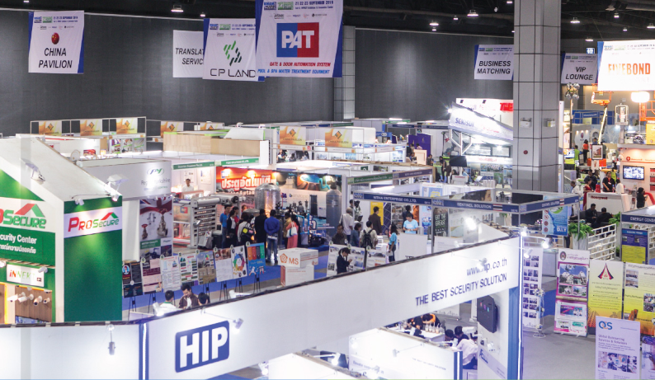
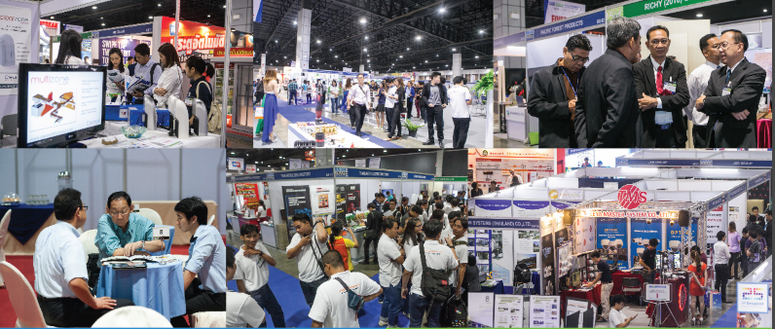
参展费用

项目 | 金额 | 备注
展位费 | 26,800元/位 | 双开加10%
人员费 | 13,800元/人 | 包含赴参展国集合地往返机票、食宿、交通、团体翻译、人身意外伤亡保险、行程内观光费等
注册费 | 3,000元/企业 | 邀请函、通讯联络、参展证、赴参展国签证、资料等费用。
参展流程


预付款：人民币 2,000 元/每展位 报名截止：2017 年 7月 31 日
报名后，自行取消参展要求，预付款不予退还。因展会摊位有限，摊位将按“参展申请表”及汇款底单传至我司先后顺序予以确认。
确定展位
我司将按展商要求预留展位，但保留小幅调整或者根据主办方通知对参展/参会企业的具体展位做出决定或者进行调整的权利。展位确认后 7 天内，交清所有的展位费用，否则按自行取消参展处理，预付款不予退还。
出国手续
我司下发参展确认书——企业准备护照及相关材料——我司负责提供相关资料、协助签证（签证有风险，请参展企业准备好后备人员）。
备注：
1、随团期间住宿为双人标准间。
2、请各参展商遵守展览会的各种规定。 标准展位包含地面地毯、三面 围墙、楣板咨询桌1张、 折 叠椅2把、220V/1P电源座

备注：6平方米标准展位

联系方式
联系人：郭 晴 18210132396
微信号 : a13439726877
传 真：010-65705726
邮 箱：39726877@163.com

公司资料
单位名称 | 中
单位名称 | 英
地址 | 中 |  |  |  | 邮编
地址 | 英
展位申请
申请展位 |  | 展位号 |  | 参展人员 |  |  | 人员姓名
主要联系人（中英） |  |  |  | 职务（中英）
电话 |  |  |  | 所属部门（中英）
传真 |  |  |  | 手机
邮箱 |  |  |  | 网址
参展资料
展出内容 |  | 中
 |  | 英
公司产品及相关介绍  （中英） |  | 中
 |  | 英
 |  | LOGO
公司公章 |  |  |  | 日期 |  | 年 月 日
联系人：郭 晴 18210132396 传真：010-65705726

